- Trong tab tương tác:

+ bỏ phần lọc category

+ Thay bằng nút "thêm tài khoản" (sẽ clone tài khoản từ tab quản lý cũng lưu vào file) - hiện ra dialog để thêm tài khoản - dialog này cũng sẽ có 2 tabs (thêm bằng category và thêm bằng copy-past):

add by category:

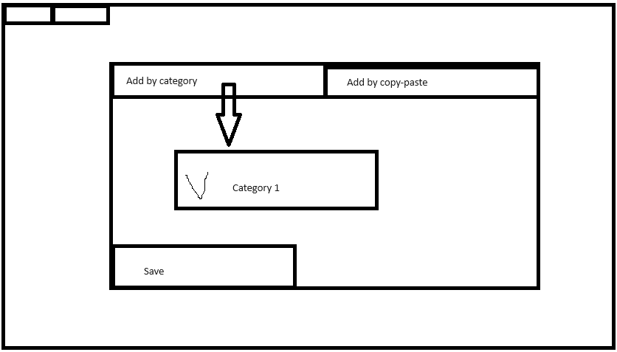

còn add by copy-paste:

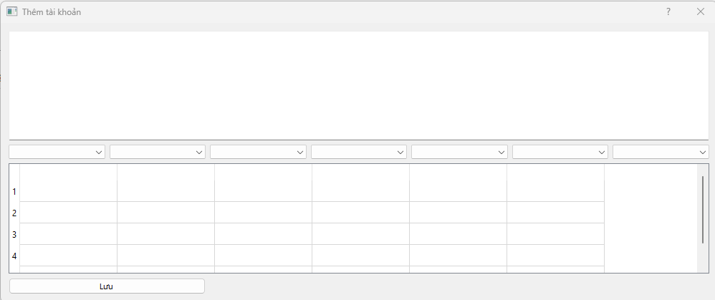

+ chức năng thêm devices cho account (mỗi devices 10 accounts hoặc đại loại vậy):

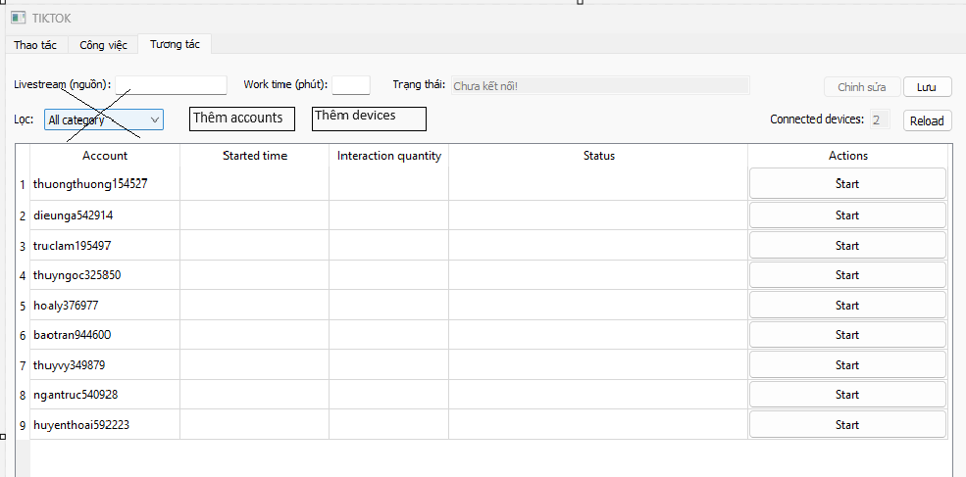

+ nút thêm devices sẽ bị disable

+ khi chọn các rows ở bảng tài khoản thì nút "thêm devices" sẽ được enable

+ khi bấm vào nút "Thêm devices" sẽ hiện ra dialog như sau:

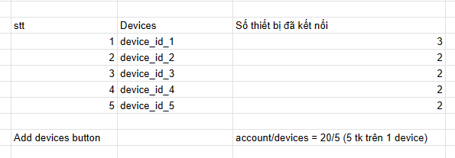

dựa trên số rows đã chọn trong bảng devices này sẽ tính toán ra số tài khoản trên 1 devices rồi bấm nút Add devices button để tiến hành thêm các tài khoản vào device (tiến hành clone app, mỗi app sẽ là 1 tài khoản)

+ tiến hành clone app tải nhiều tiktok về máy rồi cho 1 account là 1 tiktok (1 phone có nhiều tiktok)